План урока (классный час) по истории Холокоста (5-9 классы)
Матыцина Любовь Анатольевна, учитель истории и обществознания,
МБОУ СОШ № 69 города Новосибирска

Тема: ПЕРЕД СМЕРТЬЮ РИСУЮ ЖИЗНЬ

Цели урока:
- Познакомить учащихся с историей гетто Терезин, которое в годы Второй мировой войны служило последним пристанищем для почти 15 тысяч детей, из которых остались в живых только 100. «Немыми» свидетелями жизни детей в этом лагере были 4000 рисунков, созданные ими.
- Воспитывать толерантное отношение подрастающего поколения к людям разных национальностей и этнических групп.

Оборудование урока:
LCD проектор, компьютер
Галерея рисунков

ХОД УРОКА

1. Беседа
Ребятам демонстрируется рисунок, сделанный Бедрихом Фриттом в 1944 году в день рождения его трехлетнего сына Томми.

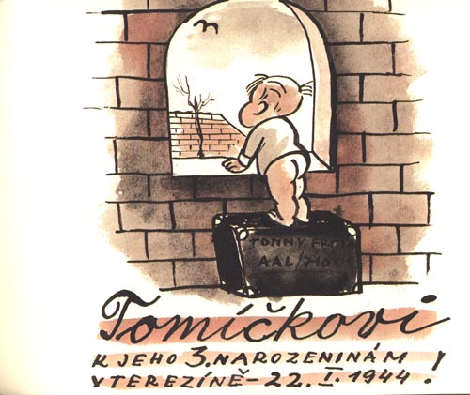

Вопросы для беседы:
- Как вы думаете, сколько лет мальчику, которого мы видим на рисунке?
- Что он мог увидеть за окном? Что его так заинтересовало?

Учитель: А за окном совсем другие картины жизни. За окном он видел двор гетто города Терезин, который находился в 60 километрах от столицы Чехии города Праги.

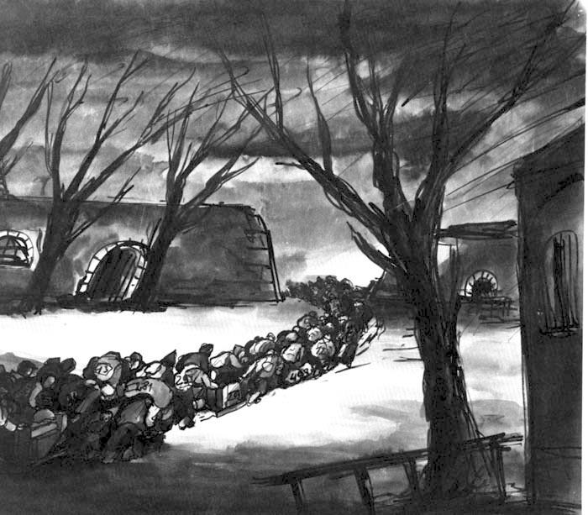

Вопрос к классу: Волею каких обстоятельств маленький мальчик мог оказаться в этом страшном месте? Что вы знаете об этом?
Учитель называет некоторые факты из истории второй мировой войны.

2. Хронология событий
- 30 января-1 февраля 1933 года Гитлер становится канцлером Германии.
- 27 февраля-1 марта 1933 года в результате поджога рейхстага в Германии вводится чрезвычайное положение.
- Нацистский режим создал свой первый концентрационный лагерь 22 марта 1933 года в 15 км от Мюнхена - Дахау. Первая группа заключенных состояла из коммунистов. Позже среди заключенных появились цыгане, а после «хрустальной ночи»(1938 год) – евреи.
- По решению нацистских лидеров 1 апреля 1933 был объявлен бойкот фирмам, принадлежавшим евреям. Одновременно по улицам стали ездить автомобили с громкоговорителями, призывавшие не покупать товар у евреев.
- 7 апреля вышел закон о смещении с государственных постов граждан «неарийской крови».
- 14 июля 1933 года был принят закон о насильственной стерилизации.
- 20 августа 1933 года Американский Еврейский Конгресс объявляет бойкот нацистской Германии.
- 13 сентября 1933 года во всех учебных заведениях вводится обязательный предмет – расовая теория.
- 15 сентября 1935 года вступают в силу Нюрнбергские законы – анти-еврейские законы.
- 15 марта 1936 года в США проходят массовые анти-нацистские демонстрации.
- 1 августа 1936 года – начало Олимпийских игр в Берлине.
- 15 июня 1938 года начало массовых арестов евреев и отправка их в лагеря
- 15 ноября 1938 года – изгнание еврейских детей из школ Германии.
Вопрос: Куда же отправляли всех еврейских и не только детей? (Учитель объясняет, что такое концентрационный лагерь и какой цели он служил).

Справка.
Бедрих Фритта был художником. Вместе со своей семьей в годы Второй мировой войны он попал в гетто города Терезин (недалеко от Праги). Его сын Томми свой третий день рождения встретил в этом же гетто. Бедрих мечтал о будущем для своего сына и сделал много рисунков. Эти рисунки стали лучшим свидетельством того, что в самые тяжелые моменты своей жизни человек продолжает мечтать о будущем и тем самым не сдается, а побеждает.

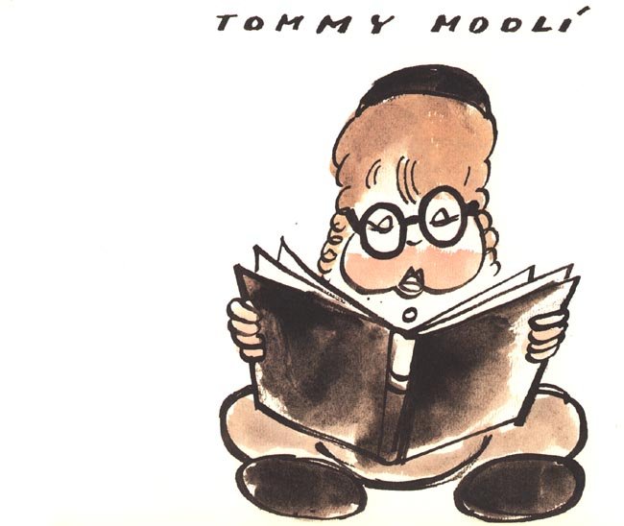
Беседа:
Учитель демонстрирует на экране рисунки Бедриха и ведет беседу с учащимися по теме, отраженной в них.

История Фридл и ее учеников из лагеря Терезин.
Была еще одна художница среди заключенных Терезин – Фридл Диккер-Брайндесова. Она создала систему духовно-психологической реабилитации детей в лагере посредством рисования.
С уцелевшими в Терезине детьми 6 октября 1944 года под транспортным номером Ео-167 Фридл была депортирована в Освенцим. В свои 48 лет Фридл оказалась пригодной только для газовой камеры. Детей, которых она учила рисовать, тоже ждал газ Циклон-Б. Из одного миллиона 200 тысяч детей Освенцима ученики Фридл были лишь маленькой горсткой – их было около тысячи. Но она помогла им скрасить последние мгновения жизни. Собрание более четырех тысяч детских рисунков стало самым известным и наиболее сохранившимся наследием замученных терезинских детей.
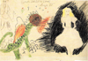 | 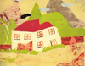
 | 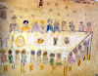
Стать учителем рисования в мире, обреченном на гибель – подвиг. Набраться мужества, осознать, что если даже в таких условиях можно спасти детей уроками рисования, дать им возможность жить, пока жизнь у них не отнята – это поступок, достойный подражания.
Учащимся демонстрируются рисунки из собрания лагеря Терезин и проводится беседа по каждому из них.
Примерные вопросы: Как вы понимаете, что хотел изобразить или сказать зрителю автор рисунка? О чем мечтали авторы? По каким признакам можно определить, что дети жили в ожидании опасности, плохого?
Заключительное слово:
- Какие чувства вы испытываете, когда смотрите на работы детей?
- Хотели бы вы подарить этим детям, которых уже давно нет, свои рисунки?. Что бы вы нарисовали?

Рекомендуемые источники для чтения:
1. https://www.labirint.ru/books/758198/ Фрэнси Эпштейн: Война Фрэнси.
2. https://kapital-rus.ru/articles/article/terezin_bol_russkogo_serdca/

